DAFTAR PUSTAKA
Alisyahbana, I. B. (2014). Penerapan Teknik Sosiodrama untuk Meningkatkan Komunikasi Interpersonal pada Kelas VII F di SMPN I Kemlagi Mojokerto. Jurnal Mahasiswa Bimbingan Konseling UNESA, 4(3).
Artyarini, A. (2019). Metode Sosiodrama Dalam Bimbingan Dan Konseling.QUANTA, 3(1), 12-15.
Baron, R.A., & Byrne, D., (2003) . Psikologi Sosial jilid 1 (edisi kesepuluh). Jakarta: Penerbit Erlangga
Borrong. (2006). Kehidupan Homoseksualitas. Yokyakarta: Jalasutra
Deviana, D. (2018). Pengaruh Layanan Bimbingan Kelompok Dengan Teknik Sosiodrama Untuk Meningkatkan Keterampilan Komunikasi Interpersonal Peserta Didik Kelas Xi Di Sma Negeri 2 Bandar Lampung Tahun Pelajaran 2018/2019. (Doctoral dissertation, UIN Raden Intan Lampung).
Elviana, P. S., & Murdiono, M. (2017). Pengaruh metode sosiodrama terhadap hasil belajar dan sikap tanggung jawab dalam pembelajaran PKn. Jurnal Civics: Media Kajian Kewarganegaraan, 14(1), 33-50.
Endang Poerwanti dan Nur Widodo. (2002). Perkembangan Peserta Didik. Malang: UMM Press.
Fidyah, F., Rosra, M., & Andriyanto, R. E. (2018). Penggunaan Konseling Kelompok Teknik Sosiodrama Untuk Meningkatkan Perilaku Asertif). ALIBKIN (Jurnal Bimbingan Konseling), 6(3).
Fuad Nashori, (2008) Psikologi Sosial Islami, Jakarta: PT Refika Aditama.
Glasman, W.E. & Hadad, M. (2009), Approacher To Psychology. New York; Megraw-Hill Companier Inc
Hamid, I. (2018). Penerapan Teknik Sosiodrama Dalam Bimbingan Kelompok Untuk Meningkatkan Keterampilan Komunikasi Interpersonal Siswa SMK Negeri 8 Makassar. Jurnal Mimbar Kesejahteraan Sosial, 1(1).
Hurlock, Elizabeth B. (1978). Perkembangan Anak Jilid 2. Jakarta: Erlangga
Jannah, M. (2019). Pengaruh Bermain Sosiodrama terhadap Kecerdasan Interpersonal Anak Kelompok A di BA Aisyiyah VIII Grogol Tahun Ajaran 2018/2019. (Doctoral dissertation, Universitas Muhammadiyah surakarta).
Juliawati, D. (2016). Peran Guru Bimbingan dan Konseling/Konselor dalam MengurangiTingkat Prokrastinasi Akademik Siswa di Sekolah. Tarbawi: Jurnal Ilmu Pendidikan, 1(2).
Kellerman, P. F. (2007). Sociodrama and Collective Trauma. London: Jessica Kingsley Publishers
Krissandi, A. D., Widharyanto, B., & Dewi, R. P. (2018). Pembelajaran Bahasa Indonesia untuk SD: Pendekatan dan Teknis. Jakarta: Media Maxima.
Leveton, E. (2010). Healing Collective Trauma Using Sociodrama and Drama Therapy. Newyork: Springer Publishing Company
Mariyaningsih, N., & Hidayati, M. (2018). Bukan Kelas Biasa: Teori dan Praktik Berbagai Model dan Metode Pembelajaran Menerapkan Inovasi Pembelajaran di Kelas-kelas inspiratif. CV Kekata Group.
Mu'amanah, L. A. (2016). Pengembangan buku panduan menangani perilaku agresif menggunakan teknik sosiodrama untuk siswa kelas IV SDN Blimbing 05 Malang. (Doctoral dissertation, Universitas Islam Negeri Maulana Malik Ibrahim).
Munib, A. (2012). Pengantar Ilmu Pendidikan. Semarang: UPT UNNES Press.
Myers, David G. (2010). Psikologi Sosial Edisi10. Jakarta: Salemba Humanika.
Pambudi, A. T. (2016). Pengaruh Layanan Penguasaan Konten Teknik Sosiodrama Terhadap Perilaku Asertif Siswa Dengan Guru SMA Negeri 3 Magelang Tahun Ajaran 2015/2016. (Doctoral dissertation, Universitas Negeri Semarang).
Prayitno dan Amti, E. (2004). Dasar-Dasar Bimbingan dan Konseling. Jakarta: Rineka Cipta
Ratna, L. (2013). Teknik-Teknik Konseling. Yogyakarta: deepublish.
Rosy, B. (2017). Sociodrama Method; Stimulate the Development of Attitudes, Knowledge and Skills of Students in Excellent Service Learning. JPBM (Jurnal Pendidikan Bisnis dan Manajemen), 3(1), 25-34.
Saraswati, W. (2008). Altruisme, menolong tanpa pamrih. Jurnal Psikologi. Sarwono dan Eko A. Meinarno. (2009). Psikologi Sosial. Jakarta: Salemba
Humanika
Shaleh, A. R. (2005). Pendidikan Agama dan Pembangunan Watak Bangsa. Jakarta: PT. Raja Grafindo Persada.
Sternberg, P., & Garcia, A. (2000). Sociodrama : who’s in your shoes? / Patricia Sternberg and Antonina Garcia—2nd ed. USA: Greenwood Publishing Group, Inc
Syamsu Yusuf. (2009). Psikologi Perkembangan Anak dan Remaja. Bandung: PT
Remaja Rosdakarya
Taufik. (2012). Empati Pendekatan Psikologi Sosial. Jakarta: Rajagrafindo
Persada.
ULON, S., & BROOKS, R. M. (2018). Collective shadows on the sociodrama stage. International Journal of Jungian Studies, 10(3), 221-236.
Wibowo, M. E. (2005). Konseling Kelompok Perkembangan. Jakarta: UPT.
Wingkel, W. S. (2012). Bimbingan dan Konseling di Institusi Pendidikan. Yogyakarta: Media Abadi.
Lampiran 1
LEMBAR OBSERVASI
- Kata Pengantar
Puji syukur kita panjatkan kehadirat Tuhan Yang Maha Esa atas rahmat yang telah diberikan sehingga peneliti dapat melaksanakan penelitian ini. Lembar Observasi ini berisi pernyataan untuk melihat perilaku Altruistik pada siswa. Pilihlah jawaban yang sesuai dengan kondisi saat ini dengan cara memberi tanda (✓) pada kolom yang disediakan.
- Petunjuk Pengisian
- Bacalah setiap pernyataan dibawah ini secara seksama dan teliti
- Skala Altruistik ini memiliki empat pilihan jawaban yang terdiri dari
SS : Jika pernyataan tersebut sangat sesuai dengan diri anda
S : Jika pernyataan tersebut sesuai dengan diri anda
KK : Jika pernyataan tersebut kadang-kadang dengan diri anda
TP : Jika pernyataan tersebut tidak pernah dengan diri anda
- Berilah tanda checklist (✓) pada kolom yang telah disediakan pada setiap pernyataan yang paling sesuai pada diri ananda.
No | Pernyataan | SS | S | KK | TP
1 | Siswa merasa puas jika dapat membantu orang  lain | ✓

-Selamat Menjawab-
No | Pernyataan | SS | S | KK | TP
1 | Siswa merasa puas jika dapat membantu oranglain
2 | Siswa selalu ada disisi teman meskipun sedang memiliki masalah pribadi
3 | Siswa berkeyakinan bahwa menolong orang lain merupakan suatu perbuatan yang baik
4 | Siswa menolong orang lain karena peduli dengan dirinya
5 | Siswa menolong kepada siapa saja yang membutuhkan pertolongan
6 | Siswa akan tetap memberi pertolongan pada orang lain walaupun mengeluarkan banyak tenaga
7 | Kesulitan yang dialami oleh orang lain merupakan sebuah takdir sehingga siswa ridak perlu untuk memberi pertolongan
8 | Siswa memberi pertolongan kepada orang lain ketika disuruh
9 | Siswa memberi pertolongan pada orang lain karena dia membutuhkannya
10 | Siswa menolong orang lain dengan penuh perhatian padanya
11 | Siswa menyisihkan uang yang dimiliki untuk bersedekah
12 | Siswa tidak peduli pada orang yang mengalami kesulitan
13 | Siswa membantu karena ingin mendapatkan pujian dari orang lain
14 | Siswa sulit memahami alasan ketika melihat orang lain dihadapan siswa
15 | Siswa membantu orang lain yang bukan merupakan teman baik saja
16 | Siswa tetap membantu orang lain ketika memiliki keperluan walaupun dalam keadaan sibuk
17 | Siswa membantu orang lain yang terjatuh ketika melihatnya
18 | Siswa pura-pura tidak tahu ketika ada orang yang membutuhkan bantuan
19 | Siswa tidak peduli pada orang lain ketika berbicara dengannya
20 | Siswa tidak menawarkan bantuan ketika diminta

Lampiran 2
RENCANA PELAKSANAAN LAYANAN
BIMBINGAN KELOMPOK TEKNIK SOSIODRAMA
- Identitas
- Satuan Layanan : Bimbingan Kelompok
- Tahun Ajaran : 2021/2022
- Sasaran layanan : Pribadi
- Waktu dan Tempat
- Alokasi Waktu : 7 x 45 menit
- Tempat : Ruang kelas
- Materi Layanan
- Judul Materi : Perilaku Alturistik
- Bidang bimbingan : Pribadi
- Tujuan Layanan
- Tujuan Umum : memberikan pengetahuan tentang perilaku Altruistik siswa SMP Swasta Nur Azizi Tanjung Morawa
- Tujuan Khusus : agar siswa dapat memahami tentang bagaimana mengekspresikan tentang perilaku Altruistik dalam kehidupan sehari-hari
- Metode : Sosiodrama
- Alat dan Bahan : Kertas dan Alat tulis
- Deskripsi Proses
Pertemuan | Tahapan Bimbingan Kelompok | Kegiatan | Estimasi Waktu
I | Persiapan | - Guru BK memberikan salam dan membuka dengan doa.  - Guru BK memperkenalkan diri agar mengakrabkan suasana.  - Guru BK menjelaskan tujuan dari layanan yang akan diberikan.  - Guru BK memberikan pre-test berupa skala perilaku Altruistik siswa.  - Guru menyampaikan pokok materi tentang perilaku Altruistik siswa  - Guru BK mengajak siswa untuk aktif dalam kegiatan  - Guru BK menjelaskan tata cara pelaksanaan bimbingan kelompok teknik sosiodrama  - Guru BK menugaskan siswa untuk mendiskusikan pimpinan dan anggota | 45 menit
II | Pelaksanaan Kegiatan | - Guru BK menjelaskan tentang tema sosiodrama yang akan dilaksanakan oleh siswa  - Guru BK memberikan tema untuk kelompok  - Guru BK menugaskan siswa untuk berdiskusi dalam kelompok untuk membuat skenario sosiodrama yang akan ditampilkan.Kelompok akan mengembangkan skenario tentang perilaku Altruistik  - Guru BK menjelaskan tentang garis besar skenario yang akan dikembangkan siswa. Kelompok harus mengembangkan cerita mengenai seorang anak yang hampir dihajar masa karena mencuri obat disebuah warung namun pemilik warung malah memberikan makanan dan obat yang dia ambil karena tahu bahwa anak itu mengambil obat untuk ibunya yang sedang sakit, setelah 30 tahun anak itu sukses menjadi penolong pemilik warung yang sakit dan tidak memiliki biaya untuk berobat. kelompok tiga dan empat mengembangkan cerita mengenai seseorang yang selalu diejek tetanggatetangganya karena menjadi pemulung sampah untuk menghidupi keluarganya, namun setelah 5 tahun dia berhasil menjadikan sampah sampah yang dia pungut bernilai jual tinggi dengan menjadikan barang-barang kerajinan serta dia mendapat penghargaan karena berperan terhadap lingkungan hidup.  - Guru memberikan waktu siswa untuk berdiskusi mengembangkan skenario tentang sosiodrama yang akan ditampilkan kelompok.  - Guru Bk mempersilahkan siswa untuk menunjukkan skenario untuk dikoreksi oleh guru BK apabila telah selesai mendiskusikannya dalam kelompok  - Guru BK memberikan waktu untuk siswa merevisi skenario yang akan ditampilkannya sesuai dengan arahan dari guru Bk  - Guru meminta siswa untuk mendiskusikan siapa saja yang memerankan sosiodrama dalam kelompok  - Guru BK meminta siswa yang akan menampilkan peran untuk memahami peran yang akan dibawakannya serta menugaskan ketua kelompok untuk memastikan setiap pemeran paham akan perannya masing-masing | - enit
III |  | - Kelompok menampilkan sosiodrama  - Guru mengajak siswa untuk membahas poin-poin mengenai perilaku altruistic siswa yang ditampilkan kelompokdalam sosiodrama | 45 menit
VII | Pengakhiran | - Guru BK kembali mengulas mengenai topik permasalahan yang ditampilkan dalam sosiodrama yang telah ditampilkan.  - Guru BK memberikan penguatan dengan mengikutsertakan siswa dalam diskusi mengenai altruistic  - Guru BK mengemukakan bahwa kegiatan akan segera berakhir  - Guru BK mengucapkan terimaksih atas partisipasi yang telah siswa ikuti  - Guru BK memberikan postest berupa skala psikologis mengenai perilaku altruistic siswa  - Guru menutup pertemuan dengan mengucapkan salam dan terimakasih kepada semua siswa | 45 menit

- Rencana Evaluasi
Evaluasi dilakukan saat kegiatan bimbingan kelompok berakhir dengan menanyakan tentang perlunya pemahaman dasar mengenai konsep Altruistik pada siswa yang dibahas pada saat bimbingan kelompok.

- Rencana Tindak Lanjut
Rencana tindak lanjut yang akan dilakukan adalah dengan membantu anggota kelompok yang bermasalah dengan mengadakan konseling kelompok atau konseling individu.

Tanjung Morawa, Agustus 2021
Peneliti

Jhohan Moro Hasibuan

SKENARIO SOSIODRAMA
Kelompok 1
- Judul : Kebaikan akan dibalas dengan kebaikan
- Latar tempat : Pertokoan, rumah sakit
- Latar waktu : Siang hari
- Amanat : Apabila kita menolong orang lain dengan ikhlas maka suatu saat jika kita membutuhkan pertolongan maka orang lain akan menolongkita dengan ikhlas
- Pemeran /perwatakan :
- Abah pemilik toko/baik hati dan suka menolong
- Ani/patuh terhadap orang tua
- Anti/anak ke 2 abah
- Bejo/keras kepala
- Tarjo/sopan
- Paijo/tenang, sopan
- Ilham/pemberani dan suka menolong
- Ibu/ orang tua sakit
- Permasalahan : Ilham anak yang baik, ibunya sedang sakit dan tidak punya uang untuk berobat karena tidak tega melihat ibunya kesakitan ilham dengan terpaksamencuri obat di toko.
- Komplikasi : Ilham hampir dihajar oleh bapak-bapak yang melihatnyamencuri
- Solusi : Abah membiarkan Ilham dan dengan ikhlas memberikan obat
untuk ibu Ilham dan malah ditambahi dengan makanan. Abah mengajarkan Aniuntuk ikhlas saat menolong orang lain.
Adegan
Suatu siang yang terik, ilham sudah tidak tega melihat ibunya merasa sesak napas terbaring ditempat tidur. Dia menangis kemudian berlari keluar rumah. Sesampainya di komplek pertokoan dia menjadi gelap mata dan terpikir untuk mengambil obat tanpa sepengetahuan pemilik toko.
Ilham : “Apa yang harus aku lakukan, ibu sakit, dan kami tidak memiliki uang
sedikitpun”(sambil melihat sekeliling)
Ilham : “toko itu sedang ramai, aku ambil satu obat saja mereka tidak akan tau ”(sambil berjalan menuju etalase toko)
Ketika ilham mengambil obat dan langsung memasukannya ke saku celananya tiba-tiba pak bejo melihatnya dan mencoba memprovokasi warga untuk menghakiminya.
Pak Bejo: “heiiiiii….kamu mau mencuri?”
Ilham : “tiii…tidakk..tidak pak” (menjawad dengan suara gemetar)
Pak bejo : “tidak tidak apaan! Saya lihat kamu mengambil dan memasukan obat ke saku celana dan sekarang mau pura-pura tidak tau!”
Ilham : “tidak pak, saya tidak mencuri”(menjawab dengan hampir menangis)
Pak bejo : “nggak mau ngaku kamu? Pak tarjo, pak paijo, mendingkita hajar aja anak ini kalau tidak mau mengaku, jelas-jelas saya melihatnya mencuri”
Pak tarjo : “coba lihat dulu pak, apa ada buktinya”
Pak bejo : “hei anak kecil!!! Keluarkan barang yang ada di saku celanamu! Aku lihat itu obat dari toko ini!” (Ilham pun hanya menangis)
Pak paijo : “jangan main hakim sendiri pak, kita serahkan kepada pemilik toko saja, biar dilaporkan ke pihak berwajib”
Ani, anak pemilik toko yang melihat pertikaian itu memanggil ayahnya.
Ani : “abah, sini cepetan, ada yang mencuri di toko kita”
Abah : “ mencuri apa nak?”
Anti : “dia mengambil obat dari etalase abah!”
Abah kemudian menghampiri kerumunan itu dan melihat ilham sedang menangis.
Abah :”bapak-bapak, ada apa ini?”
Pak bejo : “ anak ini mencuri pak, bagaimana kalo kita beri dia pelajaran!!! Biar kapok nggak ngulangi lagi”
Pak tarjo :”jangan pak, kita laporkan saja ke polisi, jangan main hakim sendiri”
Abah :”baik bapak-bapak, sudah..biar anak ini saya yang ngurus, terimakasih sudah menolong toko kami”
Pak paijo: “baik pak, kami pamit”
Setelah bapak-bapak meninggalkan toko itu, abah mendekati ilham
Abah : “kamu kenapa menangis nak?”
Ilham : “maaf pak, ini saya kembalikan obatnya, tadi saya mau mencuri pak, maaf”
Abah : “kenapa kamu mengambil tanpa ijin? Kamu tau kalau ini perbuatan salah?”
Ilham :”maaf pak, ibu saya sedang sakit, saya tidak punya uang”
Abah :”kamu sudah makan?”
Ilham :”belum pak”
Abah :”ani, ambilkan beberapa roti disana masukan ke dalam kantong plastic!”
Anti : “untuk apa abah?”
Abah :”anak ini belum makan, kasian kan kalau sampai sakit, ibunya juga sedang sakit”
Ani :”baik bah…” (sambil mengambil roti dang menyerahkannya ke abah
Abah :”ambil saja obat itu nak, sama ini buat kamu makan, semoga ibu kamu lekas sehat. Jangan diulangi lagi ya mengambil barang orang lain tanpa ijin”
Ilham :”terimakasih pak” (kemudian berlari meninggalkan toko)
Ani :”kenapa sih bah, pencuri kok dikasih?”
Abah :”dia terpaksa nak, ibunya sedang sakit, kita Alhamdulillah diberi kecukupan kesehatan, jangan ragu untuk menolong orang lain nak”
Ani :”baik abah”
Adegan II
Dua puluh tahun kemudian, abah yang semakin tua menjadi mulai sakit-sakitan.Toko yang dulu sangat ramai menjadi sepi pembeli. Tiba-tiba abah sakit dan jatuhpingsan.
Ani :”abah kenapa bah…”(sambil menangis melihat abah pingsan)“tolonggg….toloongggg……”
Warga sekitar kemudian membantu ani membawa abah ke rumah sakit. Di rumah sakit, ani yang sedang menunggu abah yang masih belum sadar dihampiri oleh seorang dokter muda
Dokter : “ayahnya mbak terkena serangan jantung, satu-satunya jalan adalah harus dilakukan operasi”
Ani : “kira-kira kapan dok harus dilakukan operasi?”(sambil menangis)
Dokter : “secepatnya mbak, agar ayahnya mbak bisa cepat tertolong”
Ani :”baik dok, beri saya waktu”
Keesokan harinya, ani menemui dokter yang merawat abah
Ani : “dok, bagaimana kalau ayah saya tidak melakukan operasi”
Dokter : “kenapa mbak? Bisa saja tapi tergantung bagaimana ayahnya mbak bisabertahan”
Ani :”kami terkendala biaya dok, saya tidak tau hharus minta tolong kepada siapa” (sambil menangis kemudian meninggalkan ruangan dokter)
Dokter tersebut kemudian melihat data-data abah, dia teringat saat kecil abah yangmenolongnya saat ibunya sakit. Dokter itu adalah ilham yang telah dewasa.Kemudian ilham menolong abah dengan membayarkan semua biaya perawatannya
Dokter : “ayah mbak bisa segera dioperasi hari ini”
Ani :”tapi saya tidak punya biaya dok”
Dokter :”tidak usah dipikirkan mbak, ada yang mau membiayai operasi ayahnya mbak”
Ani :”alhamdulillah……siapa dok, saya mau bertemu untuk berterimakasih?”
Dokter :”maaf mbak, donaturnya tidak ingin disebutkan identitasnya”
Ani :”sampaikan terimakasih kepadanya dok”
Dokter ilham membalasnya dengan tersenyum
Selesai…………………

Lampiran 3
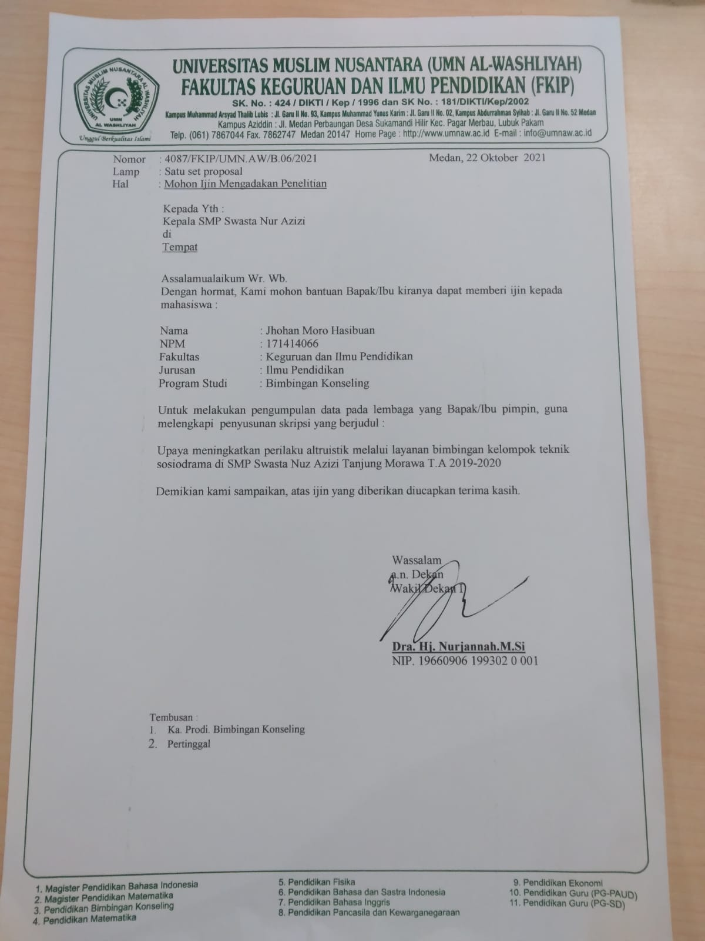

Lampiran 4

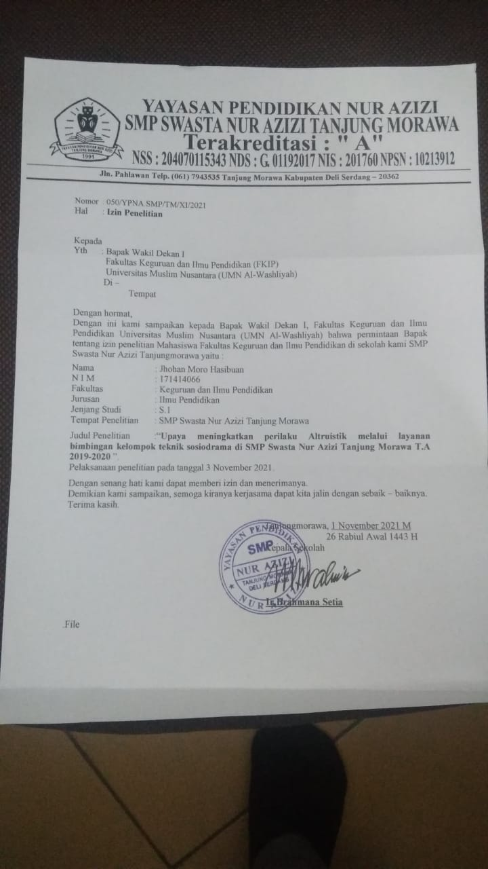

Lampiran 5
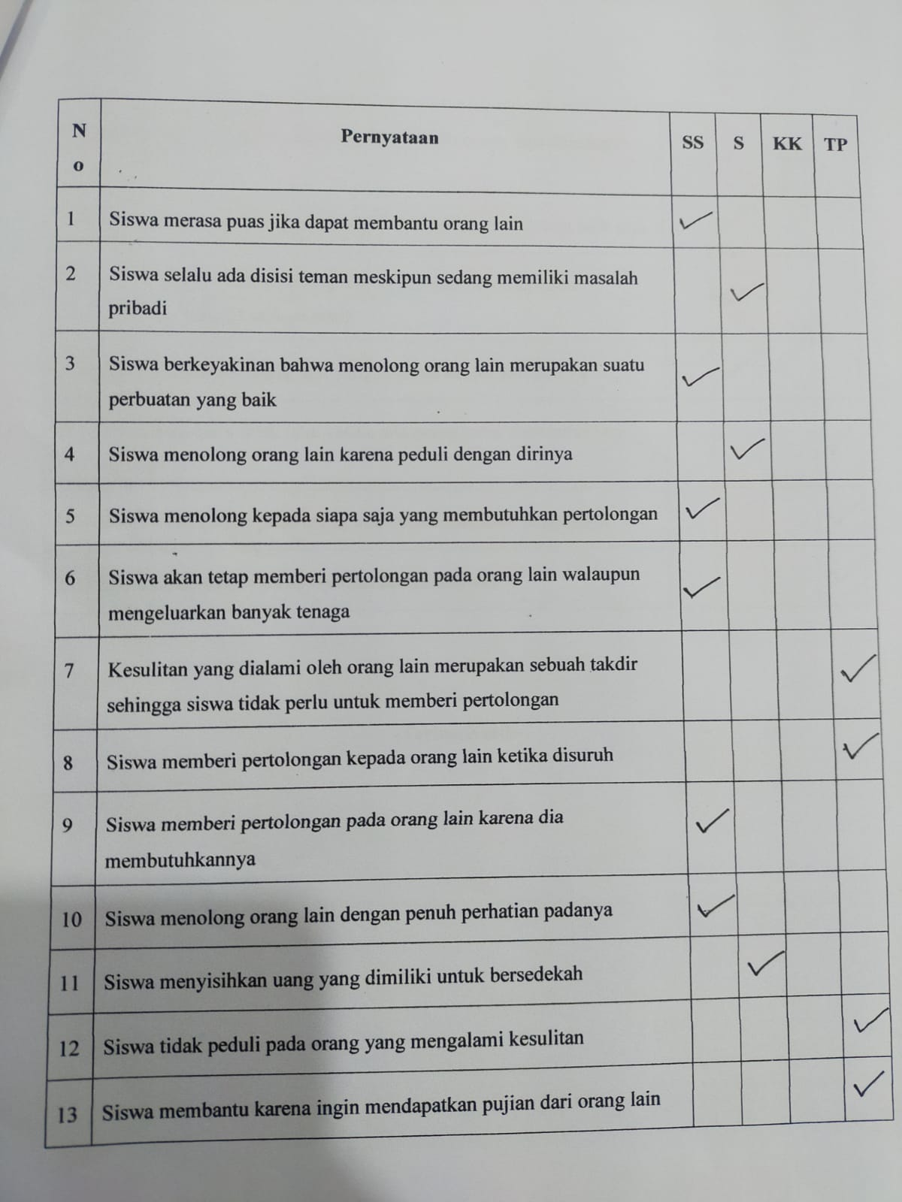
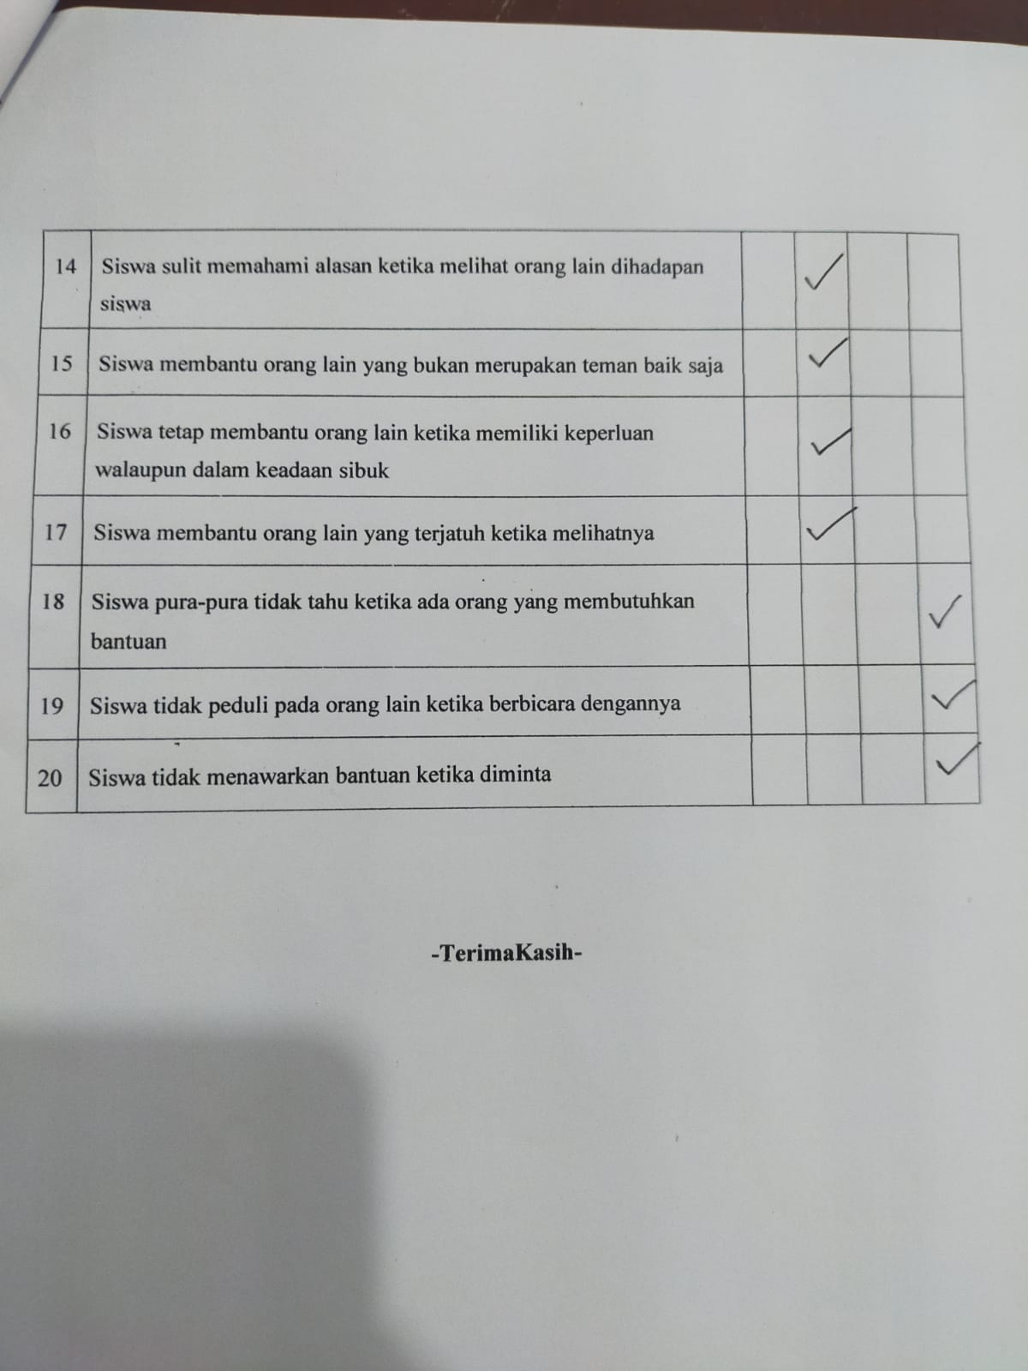

Lampiran 6
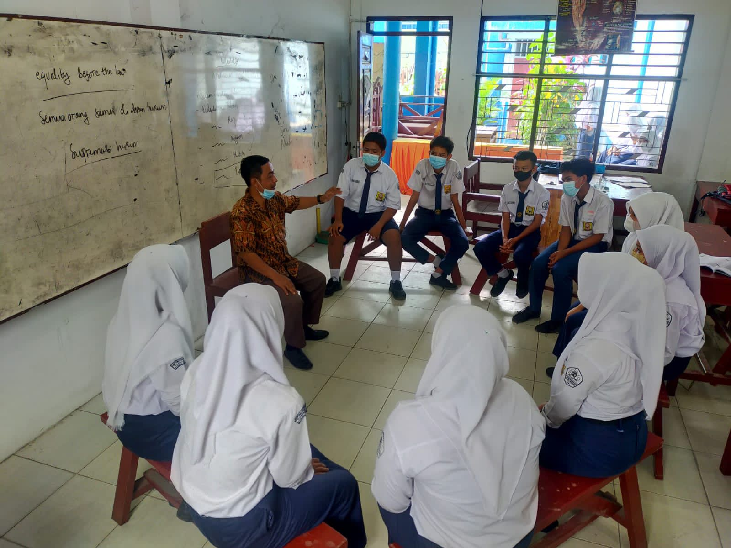
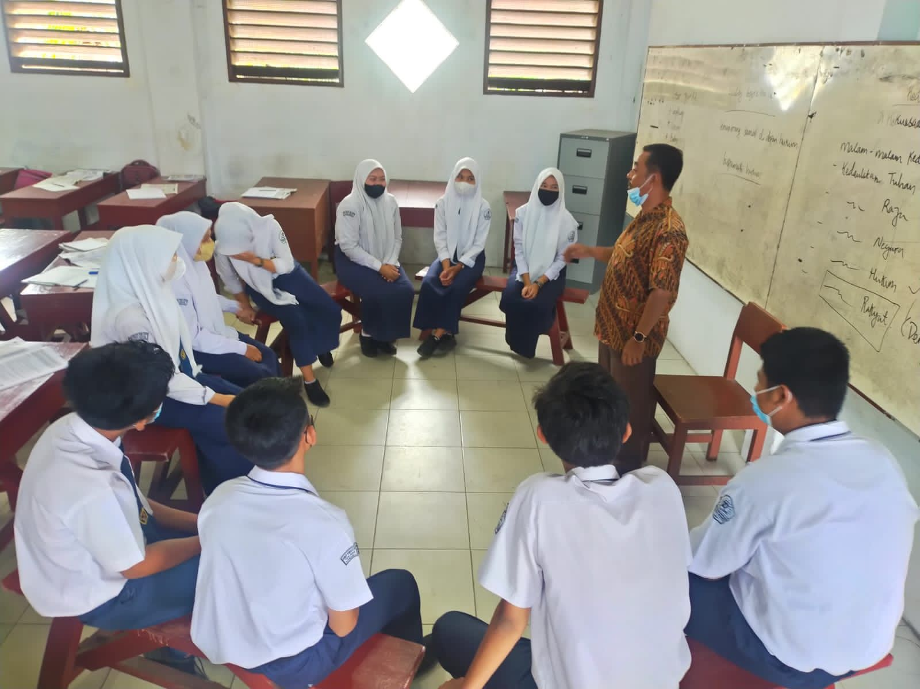

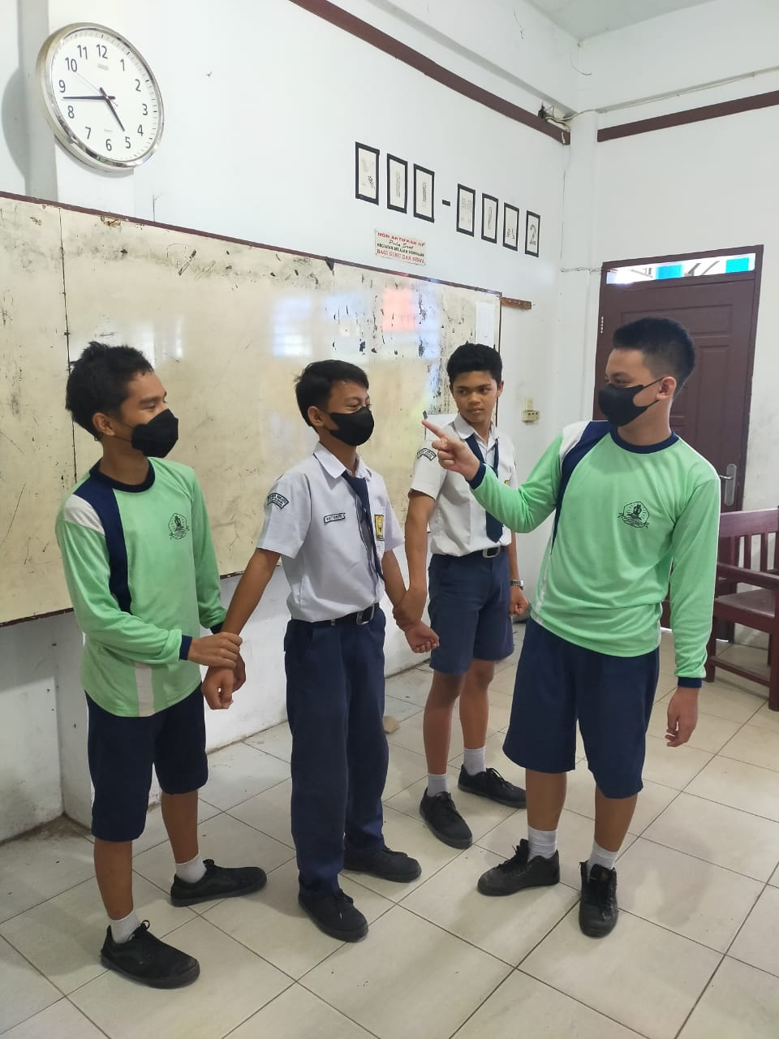

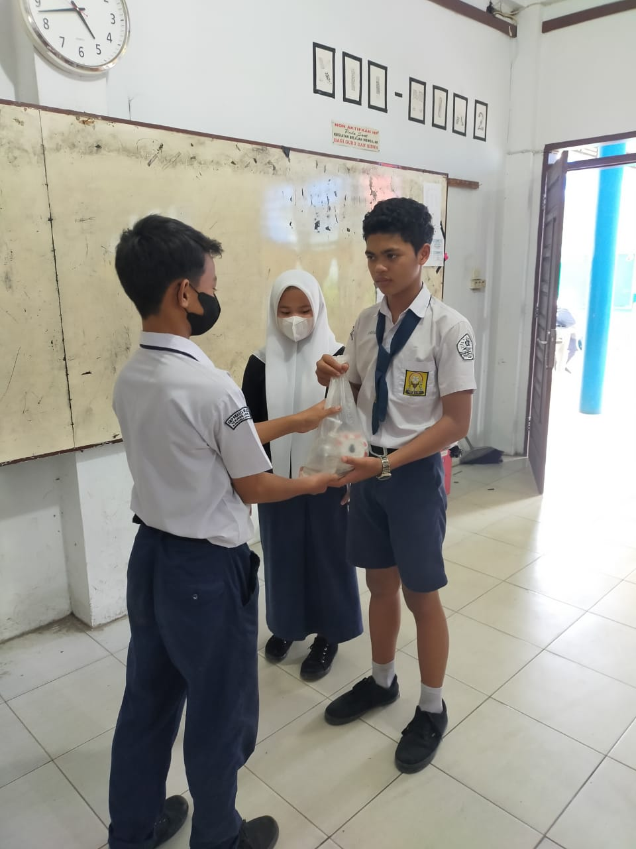
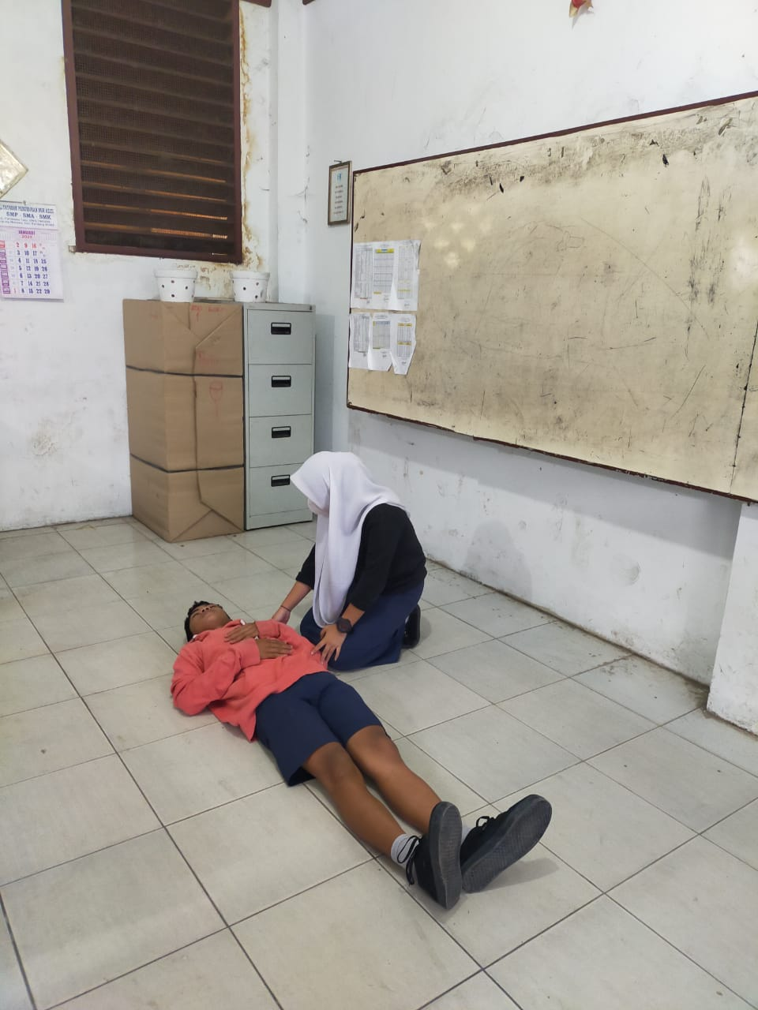
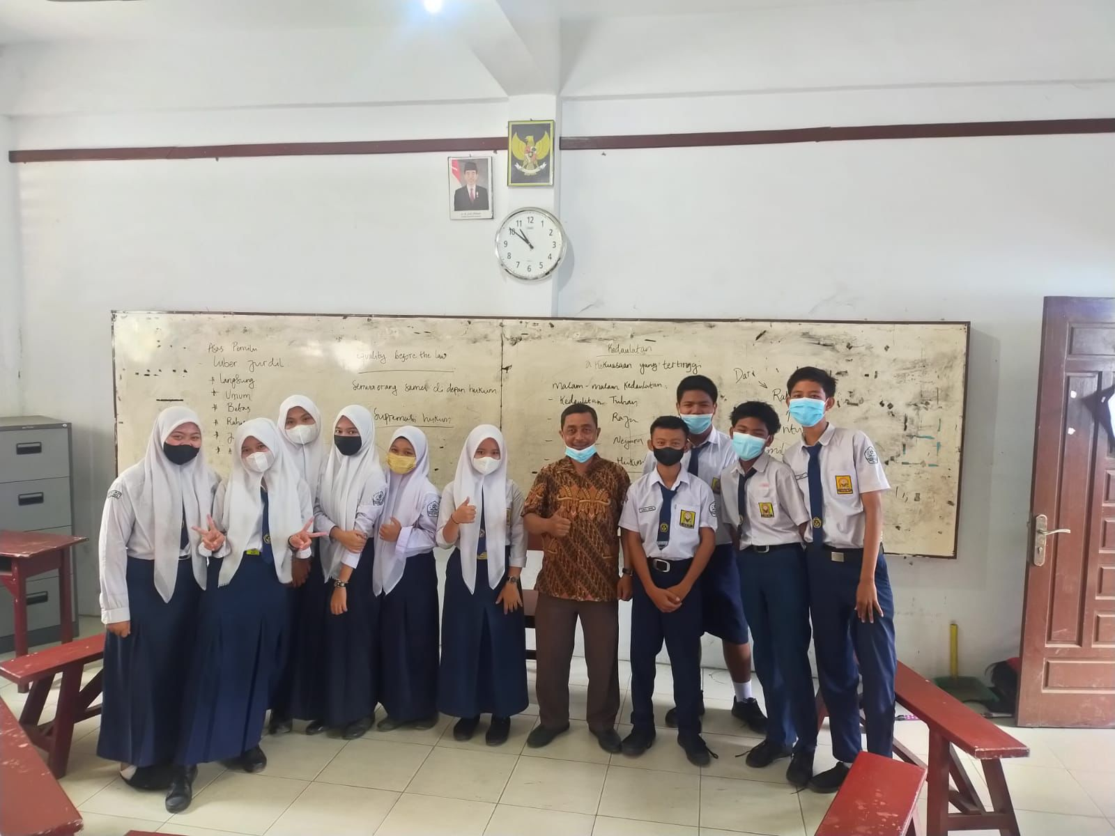

Lampiran 7
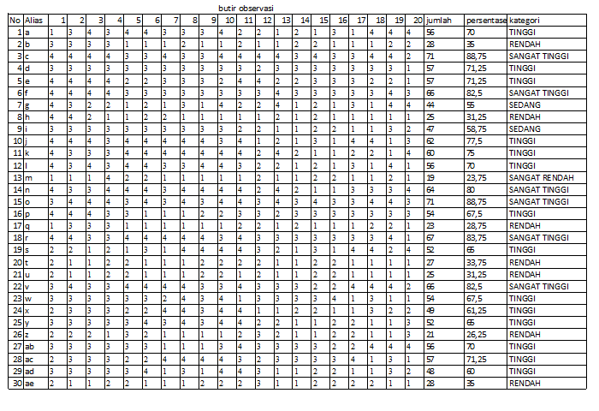

Lampiran 8
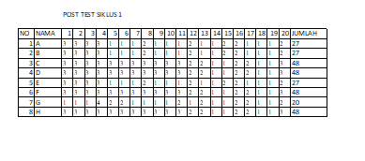

Lampiran 9
